附表1
基隆市暖江國小110學年度學校辦理校長及教師公開授課
共同備課紀錄表
教學時間：110.10.29 教學班級： 二 教學領域：數學 教學單元： 第五單元 面積
教 學 者： 黃明芬 觀 察 者： 陳盈如 觀察前會談時間： 110.10.25

教材內容 | 第五單元 面積  活動二 面積的間接比較
教學目標 | - 認識面積。  - 能做面積的直接比較。  - 能做面積的間接比較。  - 能做面積的個別單位比較。
學生經驗 | 1.能辨認形狀大小一樣的圖形。  2.能描繪或仿製簡單平面圖形，並做分類
教學活動 | 1.教師先介紹課本照片的動物-臺灣黑熊和臺灣獼猴，並告訴學生保育的重要性。  2.教師提問：觀察看看，書上的這兩張照片，哪一張比較大？  3.學生操作、發表。  4.以做做看為練習題，在課堂上操作並立即討論。
評量方式 | 實作評量 發表評量 課堂問答
觀察的工具和觀察焦點 | 教學觀察紀錄表
回饋會談時間和地點 | 時間：13:30  地點：201班教室
授課教師簽名： 黃明芬 觀課教師簽名：陳盈如

附表2
基隆市暖江國小110學年度學校辦理校長及教師公開授課
觀課紀錄表
教學班級 | 二 年 一 班 | 觀察時間 | 110年10月29日 第三節
教學領域 | 數學 | 教學單元 | 第五單元 面積
教 學 者 | 黃明芬 | 觀 察 者 | 陳盈如
層  面 | 檢核  項目 | 檢核重點 | 優  良 | 普  通 | 可改進 | 未呈現
教  師  教  學 | 1.清楚呈現教材內容 | 1-1 有組織條理呈現教材內容 | ˇ
 |  | 1-2 清楚講解重要概念、原則或技能 | ˇ
 |  | 1-3 提供學生適當的實作或練習 | ˇ
 |  | 1-4 設計引發學生思考與討論的教學情境 | ˇ
 |  | 1-5 適時歸納學習重點 |  | ˇ
 | 2.運用有效教學技巧 | 2-1 引起並維持學生學習動機 | ˇ
 |  | 2-2 善於變化教學活動或教學方法 |  | ˇ
 |  | 2-3 教學活動融入學習策略的指導 |  | ˇˇ
 |  | 2-4 教學活動轉換與銜接能順暢進行 | ˇ
 |  | 2-5 有效掌握時間分配和教學節奏 |  | ˇ
 |  | 2-6 使用有助於學生學習的教學媒材 |  | ˇ
 | 3.應用良好溝通技巧 | 3-1 口語清晰、音量適中 | ˇ
 |  | 3-2 運用肢體語言，增進師生互動 | ˇ
 |  | 3-3 教室走動或眼神能關照多數學生 | ˇ
 | 4.運用學習評量評估學習成效 | 4-1 教學過程中，適時檢視學生學習情形 | ˇ
 |  | 4-2 學生學習成果達成預期學習目標 | ˇ
班  級  經  營 | 5.維持良好的班級秩序以促進學習 | 5-1維持良好的班級秩序 |  | ˇ
 |  | 5-2適時增強學生的良好表現 | ˇ
 |  | 5-3妥善處理學生不當行為或偶發狀況 | ˇ
 | 6.營造積極的班級氣氛 | 6-1引導學生專注於學習 | ˇ
 |  | 6-2布置或安排有助學生學習的環境 | ˇ
 |  | 6-3展現熱忱的教學態度 | ˇ
授課教師簽名：黃明芬 觀課教師簽名：陳盈如

附表3 基隆市暖江國小110學年度學校辦理校長及教師公開授課
教師自我省思檢核表
授課教師姓名： 黃明芬 教學班級： 201 教學領域： 數學
教學單元名稱： 第五單元 面積

檢核項目 | 檢核內容 | 表現程度 |  |  |  |  | 補充說明
 |  | 優 | 良 | 普通 | 差 | 劣
教學設計 | 教學前充分的準備 |  | ˇ
 | 能掌握教學目標 |  | ˇ
 | 能有效利用教學時間 |  | ˇ
教學  方法與技巧 | 引起動機方式恰當 |  | ˇ
 | 使用不同方法進行教學 |  | ˇ
 | 能編制不同教材、作業 |  | ˇ
 | 善用發問技巧、引發討論 |  | ˇ
 | 妥善使用教學媒體、資源 |  | ˇ
教學互動 | 具體、明確、清晰的口語表達 | ˇ
 | 適當運用肢體語言，造成良好的師生互動 | ˇ
 | 能專注傾聽學生的表達 | ˇ
班級氛圍 | 能重視個別差異 | ˇ
 | 能建立溫暖、和諧的班級氣氛 | ˇ
 | 能接納學生的不同意見 | ˇ
學生回饋 | 學生對學習內容有興趣 | ˇ
 | 學生的學習態度認真 |  | ˇ
 | 學生的學習有成效，能完成作業 |  | ˇ
教學反思
- 教學時有提醒學生先點出照片四個角的點，再將點用直線連起來。但操作時還是需要注意學生是否有做到，不然畫出來的圖形會誤差很大。
- 複製圖形用的紙要使用較透明一點的，讓學生較好操作。

授課教師簽名： 黃明芬 觀課教師簽名：陳盈如
附表4
基隆市暖江國小110學年度學校辦理校長及教師公開授課
議課紀錄表
教學時間：110.10.29 教學班級： 二 教學領域：數學 教學單元： 第五單元 面積
教 學 者： 黃明芬 觀 察 者： 陳盈如 觀察後會談時間： 110.11.01
- 教學者教學優點與特色：

1.實作前先提問讓學生思考、討論要如何解題。
2.操作前會提醒學生先將圖形四個尖尖的點描出來，再用尺連起來，讓複製時較準確。

- 教學者教學待調整或改變之處：

描繪圖形時，附件的紙覆蓋在圖形上後，圖形看不是很清楚，老師可考慮用描圖
紙或其它透光效果較好的紙，讓學生看的清楚一點。

三、對教學者之具體成長建議：

面積間接比較時，畫圖形及剪刀使用的技巧都會影響到複製出來的結果，所以一開始可以用兩個大小差別較大的圖形來操作，讓學生不至於因為一點小誤差就做錯。還可以提醒學生複製出來的圖形先跟原圖形比比看是不是一樣大，以檢核自己的操作有没有問題。

授課教師簽名： 黃明芬 觀課教師簽名：陳盈如

附表5
基隆市暖江國小110學年度學校辦理校長及教師公開授課
成果紀錄表
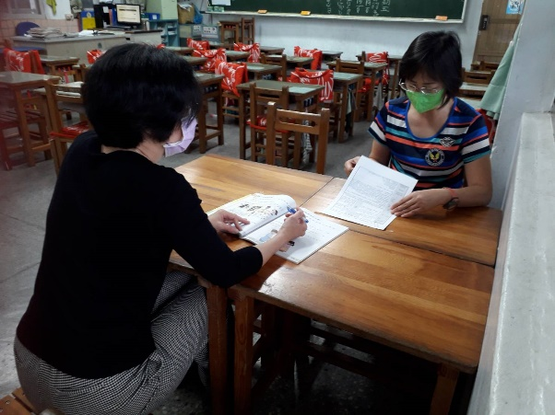 | 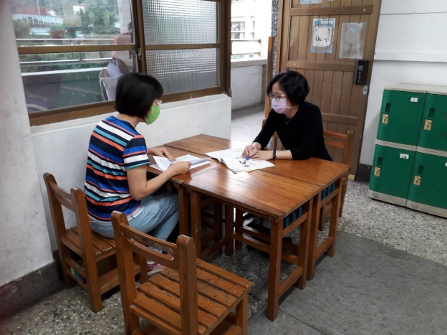
教學前共備 | 教學前共備
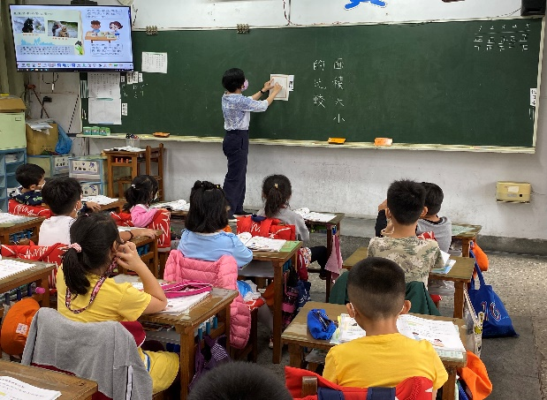 | 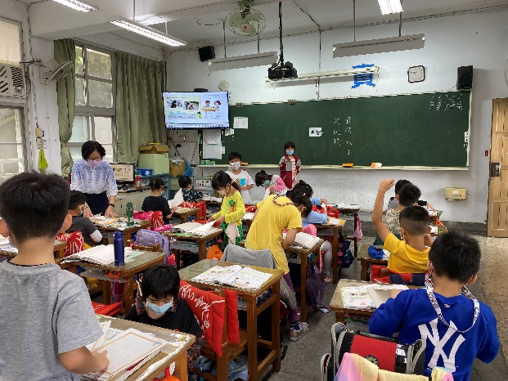
進行教學觀察 | 進行教學觀察
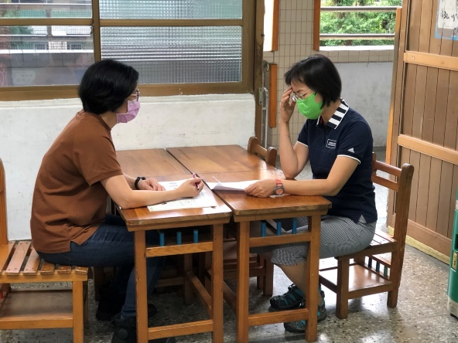 | 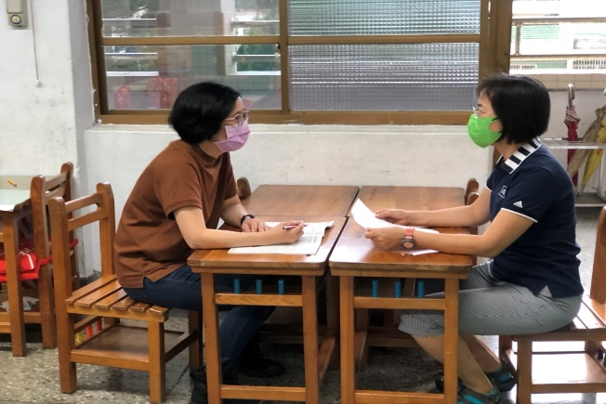
教學後議課 | 教學後議課

